INCALIN
Especializaciones en Calidad Industrial.
Trabajo Integrador Final (TIF)
Alumna: DI Cecilia Escudero

Comparativa critica de calibraciones internas y externas en instrumentos de medición.

Índice.

La empresa……………………………….. 1
Sistema de calidad……………………… 1
Infraestructura metrológica……… 2
Punto de Partida………………………… 2
Resultados esperados…………………. 2
Herramientas utilizadas………………. 2
Relevo de calibraciones internas…. 3
Relevo de calibraciones externas …5

La empresa:
Empresa dedicada a la fabricación y comercialización de productos para la cocción, calefacción de agua y ambiente.
La misma cuenta con dos plantas fabriles, una ubicada en la zona norte, Buenos Aires y otra en San Luis.
Sus sectores productivos se clasifican en:
Transformación de chapa: Corte, plegado embutido y soldado de piezas.
Tratamiento Superficial: Pintura y enlozado.
Células de armado: Armado de subconjuntos.
Líneas de armado: Armado final de productos.

Los requerimientos de controles dimensionales se dan en los sectores de transformación de chapa mayoritariamente, ya que en el sector tratamiento superficial solo hay controles visuales (de aspecto) y en las células y líneas de armado se realizan ensayos funcionales y de seguridad.

Sistema de gestión de calidad:
La organización certifica ISO 9001 desde el año 1997.
En el año 2017 le fue otorgada la certificación con la última revisión de la norma ISO 9001:2015.
Durante las últimas dos revisiones de la norma, prácticamente no se han integrado requisitos nuevos para las actividades y métodos del área de metrología, probablemente por la base científica en la cual se basan los requisitos que son independientes a los cambios contextuales de las organizaciones.
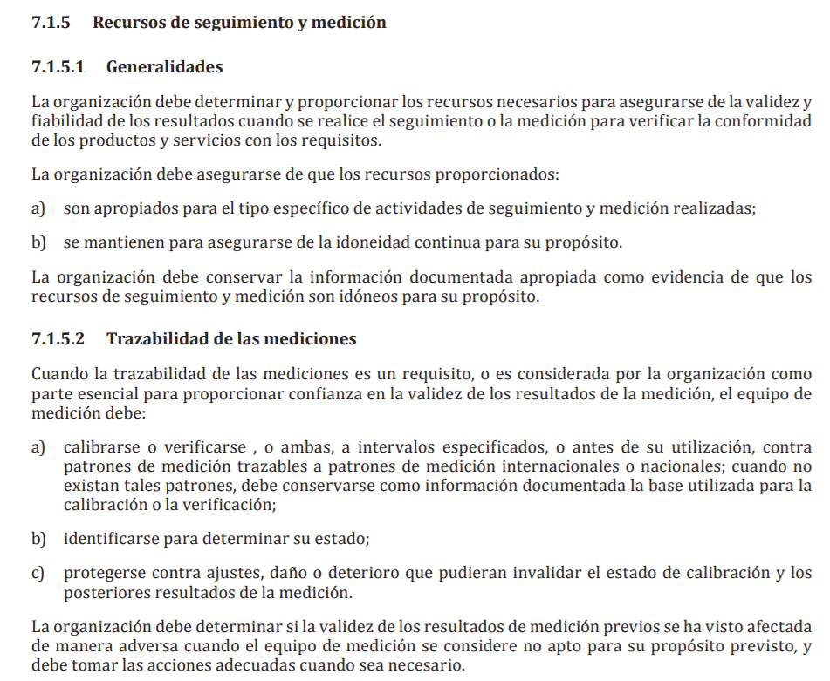

Infraestructura metrológica.
La organización cuenta con un área de metrología donde se desarrolla la medición de todas las muestras de piezas de desarrollo, control de piezas de producción y recepción de piezas y componentes comprados.
Algunos de los instrumentos de medición con los que cuenta la organización son: Calibres pie de rey, calibres verticales, balanzas, proyector de perfiles, brazo faro, micrómetros, termómetros entre otros.
La gran mayoría de los instrumentos de medición se validan de manera interna, mientras que otros se envían a laboratorios externos para verificar la calidad de medición.
El laboratorio tiene a una persona dedicada al área de metrología quien se encarga de realizar las calibraciones de los instrumentos y su identificación.
Punto de Partida:
Se encuentra a criterio del especialista en metrología la aceptación de error del instrumento verificado tanto para verificaciones internas como externas.
El estudio consistirá en relevar el procedimiento de calibración de los instrumentos de medición para determinar si se encuentra normalizado, es decir si se tiene el mismo criterio de aceptación para ambos tipos de verificación (interna y externa).

Resultados esperados.
- Determinar el concepto de “adecuación” (Precisión necesaria del instrumentos en función del mensurando al que estará solicitado); factor que hoy también está vinculado a la experiencia del especialista sin estar documentado.
- Documentar el criterio de aceptación actual.
- Determinar límites de aceptación de los instrumentos, los que deberían apoyar la decisión de compra o renovación.

Herramientas del Postgrado Aplicadas:
Todos los conceptos y definiciones de metrología, sin los cuales no se podría hacer un análisis crítico.

Relevo de calibraciones internas.
Las calibraciones internas comienzan con el envío de los Patrones a los laboratorios externos para luego realizar las mediciones y calibraciones internas con los instrumentos de uso.
Patrones

Se envían a laboratorios externos

Laboratorios externos
emiten informe
de mediciones.

Organización hace mediciones con los patrones y los instrumentos.

No.
1) Se consulta tabla de desviación máxima admisible según norma.
No.
¿El instrumento se puede ajustar?
¿El resultado de medición se corresponde con los resultados del patrón?
¿Error admisible?
Si
Si
Se registra y se mantiene la documentación pertinente.
2 )Se realiza el ajuste.
No.

Proceso de baja.

1) Ejemplo de un instrumento al cual no se le puede realizar ajuste: calibre pie de rey.
2) Ejemplo de un instrumento al cual se le puede realizar ajuste: Manómetro.

Extracto de una instrucción del laboratorio.
Tabla de desviación máxima admisible para un calibre pie de rey.
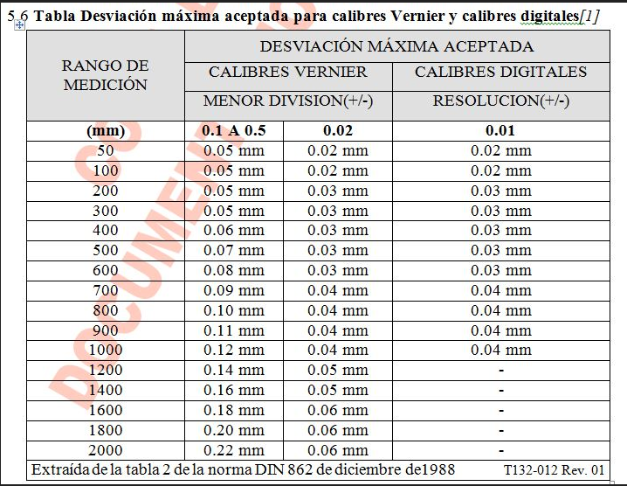
A continuación se encuentra un registro de calibración de un calibre pie de rey, cuya desviación paso el máximo admisible.
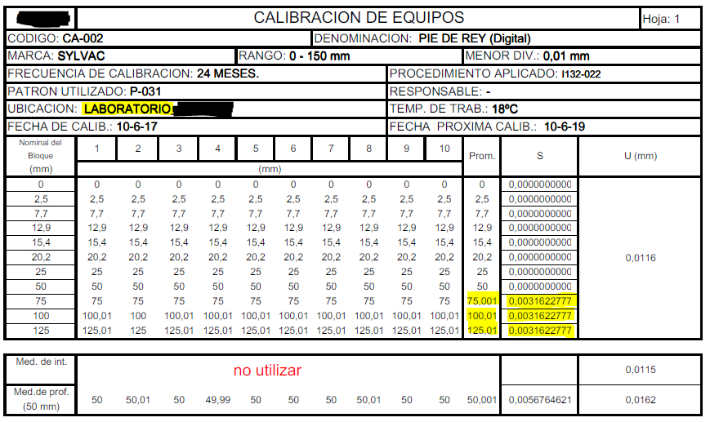
El punto de uso del instrumento es el “Laboratorio”, razón por la cual el calibre es determinado como no apto.

Relevo de Calibraciones externas.
Las calibraciones externas comienzan cuando se envía a laboratorios externos
Se utiliza tabla de corrección durante el uso del instrumento.
No.
Si.
Se registra y se mantiene la documentación pertinente.
3) Laboratorio externo realiza el ajuste y entrega el instrumento y su certificado de calibración.
Si.
Se envía a Laboratorios externos
Instrumentos de calibración externa
Si

¿El instrumento se puede calibrar?

3) Ejemplo de un instrumento de medición calibrado de manera externa: balanzas.

Ejemplo de una calibración externa
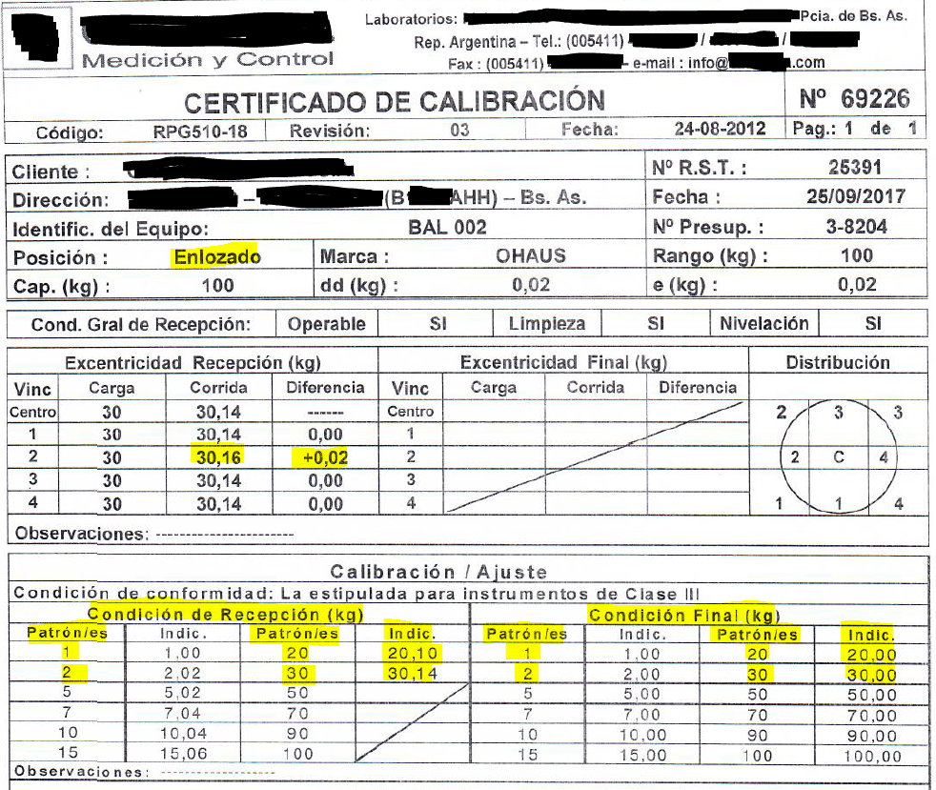
Esta balanza se utiliza en el sector de enlozado (recubrimiento superficial).
Se pesan los diferentes componentes que luego va a componer el diseño del esmalte.
En este caso el proveedor de calibración externa realizo un ajuste para los patrones 1 y 2.

CONCLUSIONES.
Comparación entre calibraciones internas y externas.
Según el procedimiento vigente los instrumentos calibrados de manera externa no tienen un criterio de aceptación máximo ya que se utilizan tablas de corrección.
En estos casos, dado el costo de los equipos y la implementación de las tablas de corrección la resolución se considera apropiada, sin embargo el riesgo observado es que estos instrumentos no se encuentran identificados como dependientes de las tablas y éstas a su vez, se encuentran disponibles, pero no están publicadas en el punto de uso.
Durante el relevo se pudo verificar que los instrumentos que se encuentran en estas condiciones no son móviles y el personal con la competencia para manejarlos pertenece al laboratorio, razón por la cual no se había considerado la necesidad de mantener las tablas de correcciones publicadas en los equipos.
Por esta razón, se concluye que el riesgo de utilizar instrumentos sin las tablas de corrección existe pero es mínimo.
En el caso de calibraciones internas, los instrumentos gestionados tienen un criterio de aceptación definido, el cual en caso de no cumplirse se procede con un protocolo de baja.
El proceso de baja no consiste en descartar el instrumento necesariamente, sino en verificar si su uso es apropiado en otros sectores, donde el requerimiento de precisión es acorde al estado del instrumento en cuestión.

Con respecto al punto de partida.
Con respecto al punto de partida (criterio del especialista para determinar la adecuación de los instrumentos) se compartió durante el análisis la siguiente situación:
Siendo el rango de medición una variable pertinente para determinar si un instrumento es apropiado o no, el especialista solo puede asegurar que los instrumentos ubicados dentro del laboratorio son utilizados para los rangos de medición definidos.
Algunos instrumentos ubicados en la planta productiva, son utilizados para múltiples piezas en una misma célula de trabajo, éstas pueden o no tener los mismos rangos de medición.
Esto se debe a la dinámica de producción, ésta debe articular disponibilidad de máquinas y personas, lo cual requiere la reasignación de la fabricación de piezas a células de trabajo análogas, donde los instrumentos de medición definidos por el especialista pueden o no responder a los requisitos de las piezas reasignadas mencionadas.

Determinar la pertinencia de esta circunstancia y su impacto será evaluado por la organización eventualmente.
_____________________________________________________________________________

